Ein Digitalwecker mit BYOB
Variablen, Schleifen und Bedingungen
In dieser Aufgabe lernst Du drei neue wichtige Elemente von Programmiersprachen kennen: Variablen, Schleifen und Wenn-Dann-Verzweigungen.

Aufgabe:
Erstelle einen Digitalwecker, der folgendes kann:
- Die Uhrzeit mit Stunden, Minuten und Sekunden anzeigen
- Die Uhrzeit durch Klicken verstellen
- Eine kleine Anzeige, die im Sekundentakt die Farbe wechselt
- Eine Weckzeit anzeigen, die man durch Anklicken von zwei Knöpfen vor und zurück stellen kann
- Wecken im richtigen Moment natürlich!!
Der Wecker sollte ungefähr so aussehen:
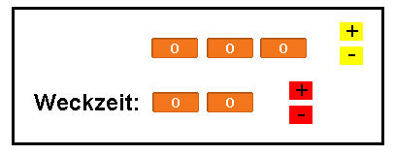
Tipps:
- Die Vorlage findest Du im Netz.
- Verwende Variablen für Stunde, Minute, Sekunde der Zeit bzw. Stunde und Minute der Weckzeit. Stelle sie auf „Großanzeige“.
- Schreibe die Hauptscripte in den Bereich der Bühne.
- Erstelle für die Stellen-Knöpfe neue Objekte.

